Команда проекта
Участник 1 — Аналитик / Проектировщик (Егор Вахрушев, ЭУ-430) Участник 2 — Разработчик / Технический специалист (Илья Головчиц, ЭУ-430)

1.1. Анализ предметной области
Обоснование актуальности
Маркетолог компании, работающей в сфере розничной продажи электроники, ежедневно нуждается в актуальной информации о ценах конкурентов, ассортименте, рейтингах товаров и предпочтениях покупателей. От этой информации зависят ценовые решения, выбор ассортимента, рекламные кампании и стратегическое позиционирование компании на рынке.
На практике этот процесс организован неэффективно:
- Маркетолог вручную заходит на сайты конкурентов и просматривает каталоги, тратя 5-8 часов в неделю на рутинный сбор данных
- Данные записываются в разрозненные Excel-таблицы, где неизбежны ошибки и пропуски
- Отсутствует история изменения цен — невозможно отследить динамику и тренды
- Сравнение между конкурентами производится вручную, что занимает дополнительные часы
- Сегментация товаров по ценовым категориям делается на глаз, без объективных критериев
- Отчёты формируются в статичном виде и отправляются по email, быстро устаревая
- Реакция на изменения рынка запаздывает на дни и недели
- Автоматизированная система парсинга и анализа данных позволит:
- Собирать данные с нескольких сайтов конкурентов автоматически за считанные минуты
- Хранить историю цен и отслеживать динамику во времени
- Автоматически рассчитывать аналитические показатели и сравнивать конкурентов
- Применять модели машинного обучения для кластеризации товаров и прогнозирования ценовых сегментов
- Визуализировать результаты на интерактивном дашборде
- Экономить 5-8 часов в неделю и повысить качество маркетинговых решений

Определение перечня конкурентов
Для анализа рынка розничной электроники в России выбраны следующие интернет-магазины как основные конкуренты:
Конкурент | Сайт | Обоснование выбора
DNS | dns-shop.ru | Крупнейшая сеть электроники в России, более 2000 магазинов, широкий ассортимент
Ситилинк | citilink.ru | Один из ведущих онлайн-ритейлеров электроники, прямой конкурент DNS
Regard | regard.ru | Популярный интернет-магазин компьютерной техники, конкурентные цены
Все три магазина имеют открытые каталоги с ценами, рейтингами и отзывами. Их структура сайтов позволяет осуществлять парсинг средствами Python без необходимости использования платных API.
Выбор именно трёх конкурентов обусловлен тем, что это минимальное количество для объективного сравнения — можно определить кто дороже, кто дешевле, кто в середине рынка.

Определение целевых сегментов покупателей
На основе анализа рынка розничной электроники выделены следующие целевые сегменты покупателей:

Сегмент | Характеристика | Что покупают | Ценовое поведение
Экономный покупатель | Студенты, молодые специалисты, возраст 18-28 лет | Бюджетные смартфоны, базовая оперативная память | Ищет минимальную цену, сравнивает магазины, чувствителен к скидкам
Рациональный покупатель | Работающие специалисты, возраст 25-40 лет | Средний сегмент всех категорий | Ищет лучшее соотношение цена/качество, читает отзывы, смотрит рейтинги
Энтузиаст/геймер | Технически подкованные пользователи, возраст 20-35 лет | Топовые видеокарты, быстрая оперативная память | Готов переплачивать за производительность, следит за новинками
Премиальный покупатель | Руководители, предприниматели, возраст 30-50 лет | Флагманские смартфоны, премиальные комплектующие | Выбирает по бренду и рейтингу, цена вторична
Корпоративный закупщик | IT-отделы компаний | Оперативная память и комплектующие оптом | Важна стабильность поставок и оптовая цена
Эта сегментация позволяет маркетологу понимать для какого сегмента покупателей предназначены товары в каждом ценовом кластере, который будет автоматически определяться ML-моделью системы.

Формирование перечня ключевых показателей
Показатель | Описание | Зачем маркетологу
Цена текущая | Актуальная цена товара в магазине | Сравнение с конкурентами
Бренд | Производитель товара | Анализ представленности брендов
Рейтинг | Средняя оценка покупателей (от 1 до 5) | Оценка удовлетворённости покупателей
Количество отзывов | Число отзывов на товар | Косвенный показатель популярности и объёма продаж
Категория товара | Оперативная память / Видеокарты / Смартфоны | Кросс-категорийный анализ
Источник (магазин) | DNS / Ситилинк / Regard | Сравнение между конкурентами
Дата сбора | Когда были собраны данные | Отслеживание динамики цен во времени
Ценовой сегмент | Бюджетный / Средний / Премиум (определяется ML) | Автоматическая сегментация рынка

Классификация источников данных
Тип источника | Примеры | Что собираем | Приоритет
Интернет-магазины | dns-shop.ru, citilink.ru, regard.ru | Цены, рейтинги, отзывы, ассортимент | Высокий (основной источник)
Агрегаторы цен | price.ru, e-katalog.ru | Сводные цены из множества магазинов | Низкий (справочно, в версии 2.0)
Площадки отзывов | otzovik.com, irecommend.ru | Развёрнутые отзывы покупателей | Низкий (для анализа тональности в версии 2.0)
Маркетплейсы | ozon.ru, wildberries.ru | Цены и рейтинги | Низкий (сложный парсинг, возможно в версии 2.0)
Для MVP и версии 1.0 используются только интернет-магазины как наиболее доступные и стабильные источники.

Оценка структуры сайтов
Сайт | Тип рендеринга | Сложность парсинга | Инструмент
dns-shop.ru | Серверный HTML + частичная динамическая подгрузка | Средняя | requests + BeautifulSoup, при необходимости Selenium
citilink.ru | Серверный HTML | Низкая | requests + BeautifulSoup
regard.ru | Серверный HTML | Низкая | requests + BeautifulSoup
Все три сайта не требуют обязательного использования Selenium для базового парсинга каталогов. Достаточно библиотек requests и BeautifulSoup с корректными заголовками запросов и паузами между обращениями.

Изучение текущего процесса — модель AS-IS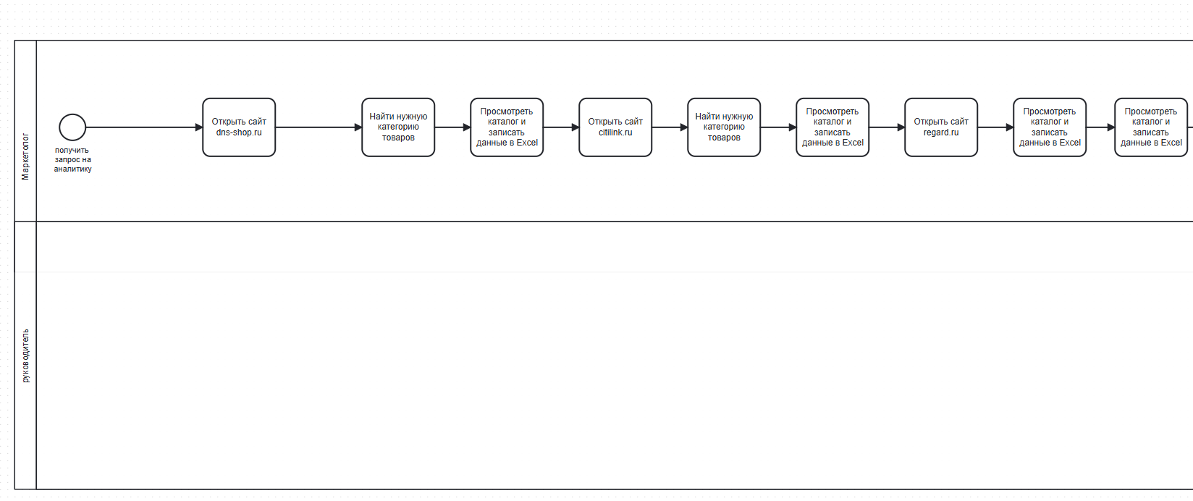
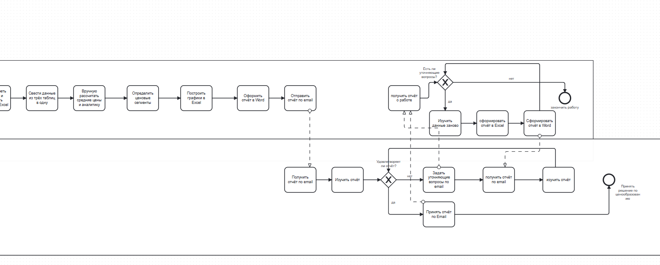
Выявленные проблемы
Проблема | Кто сталкивается | Последствие
Ручной сбор данных с 3 сайтов | Маркетолог, аналитик | 5-8 часов в неделю на рутину
Ручное сведение данных из разных источников | Маркетолог | Ошибки, пропуски, несовпадение форматов
Отсутствие истории цен | Маркетолог, руководитель | Невозможно отследить тренды и динамику
Субъективная сегментация товаров | Маркетолог | Неточное позиционирование, ошибки в ценообразовании
Запаздывание реакции на изменения | Отдел продаж, коммерческий отдел | Потеря конкурентного преимущества
Статичные отчёты по email | Руководитель | Данные устаревают, нет интерактивности
Отсутствие структурированных данных о рынке | Отдел маркетинга | Решения принимаются на основе интуиции, а не данных

Анализ аналогов
Аналог | Что делает | Плюсы | Минусы
Pricer24 | Мониторинг цен конкурентов | Профессиональный, много источников | Платный от 15 000 руб/мес, избыточный для малого бизнеса
Competera | Ценовая аналитика и оптимизация | AI-оптимизация цен, мощный инструмент | Дорогой (корпоративный сегмент), сложная настройка
Price.ru / E-katalog | Агрегатор цен из магазинов | Бесплатный просмотр, много магазинов | Нет аналитики, нельзя выгрузить данные, нет кастомизации
Яндекс.Маркет | Каталог с ценами и сравнением | Огромная база, удобный интерфейс | Нет инструментов анализа для маркетолога, данные нельзя выгрузить
Ручной сбор + Excel | Таблицы, формулы, графики | Бесплатно, привычно, гибко | Долго, ошибки, нет автоматизации, нет ML
Собственные скрипты Python | Полная гибкость настройки | Бесплатно, можно адаптировать | Нет интерфейса, требует программиста для каждого изменения
Вывод: существующие профессиональные решения дорогие и избыточные для небольших компаний. Бесплатные агрегаторы не дают возможности аналитики и выгрузки данных. Разрабатываемая система закрывает нишу — бесплатный инструмент с автоматическим парсингом нескольких конкурентов, хранением истории цен, ML-аналитикой и наглядным дашбордом.

Заинтересованные стороны (продолжение)
Сторона | Интерес | Что получает от системы
Отдел продаж | Быстрая реакция на изменения рынка | Уведомления об изменении цен конкурентов, актуальные данные для переговоров с клиентами
Менеджер по продукту | Понимание ассортимента конкурентов | Данные о том какие бренды и модели представлены у конкурентов, рейтинги и популярность
Владелец бизнеса | Конкурентное преимущество, рост прибыли | Обоснованное ценообразование, экономия на ручном труде

Модель TO-BE (целевой процесс)
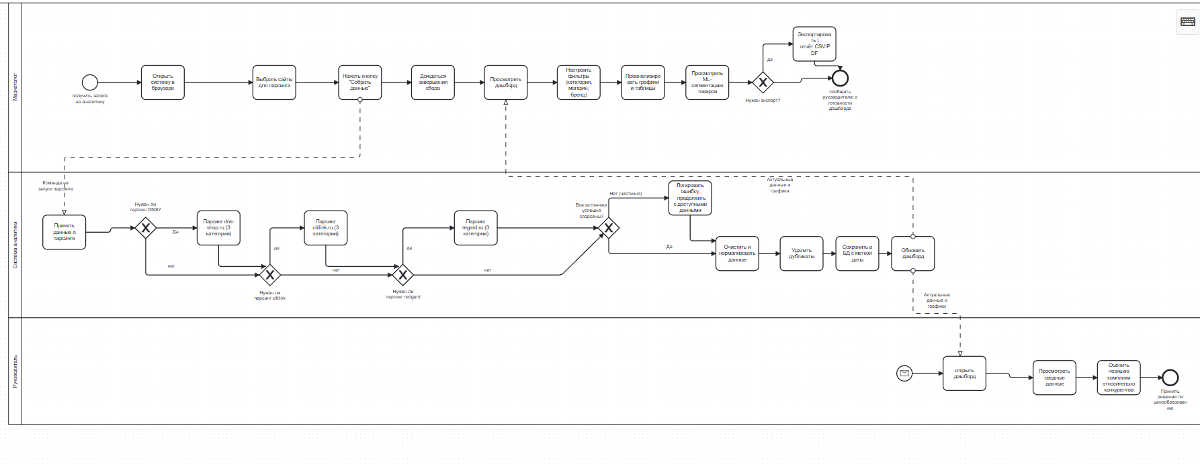Ключевые улучшения TO-BE по сравнению с AS-IS
Было (AS-IS) | Стало (TO-BE)
Ручной обход 3 сайтов за 5-8 часов | Автоматический парсинг за 5-10 минут
Три отдельных Excel-файла | Единая база данных
Нет истории цен | Каждый сбор сохраняется с датой, доступна динамика
Ручное сравнение цен между магазинами | Автоматическое сравнение с визуализацией
Сегментация на глаз | ML-модель автоматически кластеризует товары
Статичный отчёт по email | Интерактивный дашборд с фильтрами
Реакция на изменения за дни | Данные обновляются за минуты

1.2. Спецификация требований
Что парсим по каждому товару

Поле | Тип данных | Пример
Название товара | Текст | Kingston FURY Beast 16GB DDR5-5200
Цена текущая | Число | 4 299
Бренд | Текст | Kingston
Рейтинг | Дробное число | 4.8
Количество отзывов | Целое число | 342
Категория | Текст | Оперативная память
Источник (магазин) | Текст | DNS
Ссылка на товар | Текст | url
Дата сбора | Дата | 2025-06-15

Какую аналитику получает маркетолог
Ценовая аналитика:
- Средняя цена по каждой категории в каждом магазине
- Медианная цена по категории
- Минимальная и максимальная цена
- Ценовой индекс — насколько цены в одном магазине отличаются от среднерыночных (в процентах)
- Сравнительная таблица: один и тот же товар в DNS vs Ситилинк vs Regard
Анализ брендов:
- Количество моделей каждого бренда по магазинам
- Средняя цена по бренду
- Средний рейтинг по бренду
- Какой магазин предлагает самые низкие цены на конкретный бренд
Анализ динамики (при повторных сборах):
- График изменения средней цены в категории по дням
- Какие товары подорожали или подешевели
- Частота изменения цен
Анализ популярности:
- Топ товаров по количеству отзывов (косвенный показатель продаж)
- Топ товаров по рейтингу
- Распределение рейтингов в категории
ML-аналитика:
- Автоматическая кластеризация товаров по ценовым сегментам
- Визуализация кластеров на диаграмме
- Классификация новых товаров по сегментам
Кросс-категорийный анализ:
- Сравнение средних цен между категориями
- Сравнение среднего рейтинга между категориями
- В какой категории наибольшая конкуренция между магазинами

Первичный backlog
Функциональные требования:
№ (ID) | Наименование функции | Описание функции | Приоритет | Роли | Входные данные | Результат
ФТ-1 (01) | Парсинг DNS | Автоматический сбор данных о товарах (название, цена, бренд, рейтинг, отзывы) из каталога dns-shop.ru по трём категориям: оперативная память, видеокарты, смартфоны | Высокий | Маркетолог | Категория товаров, URL каталога | Список товаров с характеристиками, сохранённый в БД
ФТ-2 (02) | Парсинг Ситилинк | Автоматический сбор данных о товарах из каталога citilink.ru по тем же трём категориям | Высокий | Маркетолог | Категория товаров, URL каталога | Список товаров с характеристиками, сохранённый в БД
ФТ-3 (03) | Парсинг Regard | Автоматический сбор данных о товарах из каталога regard.ru по тем же трём категориям | Высокий | Маркетолог | Категория товаров, URL каталога | Список товаров с характеристиками, сохранённый в БД
ФТ-4 (04) | Сохранение данных в БД | Сохранение собранных данных в базу данных с меткой даты сбора и источника (магазина) | Высокий | Система | Данные парсинга, дата, источник | Записи в БД с историчностью
ФТ-5 (05) | Очистка и нормализация данных | Приведение данных к единому формату, удаление дубликатов, обработка пустых значений | Высокий | Система | Сырые данные из парсинга | Очищенные и нормализованные записи в БД
№ (ID) | Наименование функции | Описание функции | Приоритет | Роли | Входные данные | Результат
ФТ-6 (06) | Сводная статистика | Отображение карточек с общей статистикой: количество товаров, средняя цена, медианная цена, минимальная и максимальная цена | Высокий | Маркетолог, Руководитель | Данные из БД, выбранные фильтры | Карточки статистики на дашборде
ФТ-7 (07) | Гистограмма распределения цен | Построение гистограммы показывающей в каких ценовых диапазонах сосредоточено большинство товаров категории | Высокий | Маркетолог, Руководитель | Цены товаров из БД, категория | Интерактивная гистограмма на дашборде
ФТ-8 (08) | Средняя цена по брендам | Построение столбчатой диаграммы средней цены в разрезе брендов | Высокий | Маркетолог | Данные из БД, категория | Столбчатая диаграмма на дашборде
ФТ-9 (09) | Сравнение цен между магазинами | Построение столбчатой диаграммы сравнения средних цен одной категории между DNS, Ситилинк и Regard | Высокий | Маркетолог, Руководитель | Данные из БД, категория | Столбчатая диаграмма сравнения магазинов
ФТ-10 (10) | Фильтрация по категории | Возможность выбрать категорию товаров (оперативная память, видеокарты, смартфоны) для отображения данных только по ней | Высокий | Маркетолог, Руководитель | Выбранная категория | Обновлённый дашборд с данными по выбранной категории
ФТ-11 (11) | Фильтрация по магазину | Возможность выбрать один или несколько магазинов для отображения данных только по ним | Высокий | Маркетолог | Выбранный магазин (DNS, Ситилинк, Regard) | Обновлённый дашборд с данными по выбранному магазину
ФТ-12 (12) | Фильтрация по бренду | Возможность выбрать конкретный бренд для детального анализа его товаров | Средний | Маркетолог | Выбранный бренд | Обновлённый дашборд с данными только по выбранному бренду
ФТ-13 (13) | Фильтрация по диапазону цен | Возможность задать минимальную и максимальную цену для отображения товаров только в заданном диапазоне | Средний | Маркетолог | Минимальная цена, максимальная цена | Обновлённый дашборд с товарами в заданном ценовом диапазоне
ФТ-14 (14) | Топ-10 по отзывам | Отображение таблицы десяти товаров с наибольшим количеством отзывов в выбранной категории | Средний | Маркетолог | Данные из БД, категория, магазин | Таблица топ-10 на дашборде
ФТ-15 (15) | Топ-10 по рейтингу | Отображение таблицы десяти товаров с наивысшим рейтингом в выбранной категории | Средний | Маркетолог | Данные из БД, категория, магазин | Таблица топ-10 на дашборде
ФТ-16 (16) | Средний рейтинг по брендам | Построение столбчатой диаграммы среднего рейтинга товаров в разрезе брендов | Средний | Маркетолог | Данные из БД, категория | Столбчатая диаграмма на дашборде
ФТ-17 (17) | Ценовой индекс | Расчёт и отображение отклонения средней цены каждого магазина от среднерыночной цены в процентах | Средний | Маркетолог, Руководитель | Средние цены по каждому магазину | Таблица или диаграмма с процентными отклонениями
№ (ID) | Наименование функции | Описание функции | Приоритет | Роли | Входные данные | Результат
ФТ-18 (18) | Динамика цен во времени | Построение линейного графика изменения средней цены по дням в разрезе магазинов при наличии нескольких сборов данных | Средний | Маркетолог, Руководитель | Данные из БД за несколько дат сбора | Линейный график динамики на дашборде
ФТ-19 (19) | Таблица всех товаров | Отображение полной таблицы всех собранных товаров с возможностью сортировки по любому столбцу и текстового поиска | Средний | Маркетолог | Данные из БД, фильтры | Интерактивная таблица на дашборде
ФТ-20 (20) | Кнопка запуска парсинга | Кнопка в интерфейсе для ручного запуска процесса сбора данных со всех трёх магазинов с отображением прогресса | Средний | Маркетолог | Нажатие кнопки | Запуск парсинга, прогресс-бар, обновление данных
ФТ-21 (21) | Статус последнего сбора | Отображение даты и времени последнего сбора данных, количества собранных записей и статуса (успех/ошибка) | Средний | Маркетолог | Данные из журнала сборов | Информационный блок на дашборде
ФТ-22 (22) | Кластеризация товаров (ML) | Автоматическая группировка товаров по ценовым сегментам (бюджетный, средний, премиум) с помощью модели KMeans на основе цены, рейтинга и количества отзывов | Средний | Маркетолог | Данные из БД, параметры модели | Каждому товару присвоен кластер (сегмент)
ФТ-23 (23) | Классификация сегментов (ML) | Классификация новых товаров по ценовым сегментам с помощью модели RandomForest или XGBoost, обученной на ранее размеченных данных | Средний | Маркетолог | Характеристики товара | Предсказанный ценовой сегмент товара
ФТ-24 (24) | Визуализация кластеров | Отображение точечной диаграммы с товарами, окрашенными по кластерам, с разделением по магазинам формой точки | Средний | Маркетолог | Данные из БД с присвоенными кластерами | Интерактивная точечная диаграмма на дашборде
ФТ-25 (25) | Кросс-категорийное сравнение | Отображение сводной таблицы и диаграмм сравнения средних цен и рейтингов между тремя категориями товаров | Средний | Маркетолог, Руководитель | Данные из БД по всем категориям | Сводная таблица и диаграммы сравнения
ФТ-26 (26) | Диаграмма цена vs рейтинг | Построение точечной диаграммы зависимости рейтинга от цены с цветовым разделением по магазинам и всплывающими подсказками | Средний | Маркетолог | Данные из БД, категория | Интерактивная точечная диаграмма
ФТ-27 (27) | Экспорт в CSV | Выгрузка отфильтрованных данных в файл формата CSV для дальнейшей обработки | Низкий | Маркетолог | Данные из БД, текущие фильтры | Скачанный CSV-файл
ФТ-28 (28) | Экспорт в PDF | Формирование PDF-отчёта с карточками статистики, графиками и таблицами топ-товаров для передачи руководству | Низкий | Маркетолог | Данные из БД, текущие фильтры | Скачанный PDF-файл
ФТ-29 (29) | История сборов | Отображение журнала всех проведённых сборов данных с указанием даты, количества записей и статуса по каждому магазину | Низкий | Маркетолог | Данные журнала сборов | Таблица истории сборов на дашборде
ФТ-30 (30) | Логирование парсинга | Запись в лог-файл всех действий парсера: начало и окончание сбора, количество собранных записей, ошибки подключения, ошибки парсинга | Низкий | Система | Данные процесса парсинга | Лог-файл с записями о работе системы

Нефункциональные требования:
№ (ID) | Наименование | Описание | Приоритет | Метрика
НФТ-1 (01) | Скорость парсинга | Время сбора данных с одного магазина по трём категориям | Высокий | Не более 5 минут
НФТ-2 (02) | Скорость загрузки дашборда | Время отображения дашборда после открытия или применения фильтра | Высокий | Не более 3 секунд
№ (ID) | Наименование | Описание | Приоритет | Метрика
НФТ-3 (03) | Автономность | Система работает на обычном ПК без выделенного сервера и без постоянного подключения к облаку | Высокий | Запуск одной командой на локальной машине
НФТ-4 (04) | Простота интерфейса | Интерфейс понятен пользователю без технических навыков, не требует обучения | Высокий | Маркетолог может начать работу без инструкции
НФТ-5 (05) | Поддержка кириллицы | Корректное отображение русскоязычных названий товаров, брендов и интерфейса | Высокий | Все данные отображаются без искажений
НФТ-6 (06) | Локальность ML-моделей | ML-модели устанавливаются и работают локально, не требуют интернета и внешних сервисов | Высокий | Модели работают оффлайн после установки
НФТ-7 (07) | Точность ML-моделей | Точность классификации ценового сегмента ML-моделью | Высокий | Не ниже 90%
НФТ-8 (08) | Глубина хранения | Система хранит историю собранных данных для анализа динамики | Средний | Минимум 3 месяца

Декомпозиция по версиям
MVP: - FR-01, FR-06, FR-07, FR-08, FR-09, FR-10, FR-12 - Парсинг одного магазина (DNS), одной категории (оперативная память), базовый дашборд с тремя визуализациями и фильтром по категории
Версия 1.0: - MVP + FR-02, FR-03, FR-04, FR-05, FR-11, FR-13, FR-14, FR-15, FR-16, FR-17, FR-18, FR-19, FR-20, FR-21, FR-22, FR-23 - Все три магазина, все три категории, полный набор графиков, фильтры, сравнение между магазинами, динамика цен
Версия 2.0: - 1.0 + FR-24, FR-25, FR-26, FR-27, FR-28, FR-29, FR-30, FR-31, FR-32 - ML-модели (кластеризация и классификация), кросс-категорийный анализ, экспорт, логирование

1.3. Календарный план
Команда проекта

Участник 1 — Аналитик / Менеджер проекта (Егор Вахрушев, ЭУ-430)
Участник 2 — Разработчик / Технический специалист (Илья Головчиц, ЭУ-430)

1. ЭТАП 1. ИНИЦИАЦИЯ И ОБСЛЕДОВАНИЕ (10 марта – 12 марта)

Период 10.03 – 12.03 (1 дедлайн)
Цель: Формирование концепции, границ проекта и требований к системе.

1.1. Анализ предметной области
Ответственный: Егор Вахрушев (Аналитик)
– Изучение текущего процесса мониторинга цен конкурентов. Описание модели AS-IS в нотации BPMN
– Выявление проблем: ручной сбор данных (5–8 ч/нед), разрозненные Excel-таблицы, отсутствие истории цен
– Анализ аналогов: Pricer24, Competera, Price.ru, Яндекс.Маркет, собственные скрипты Python
– Определение заинтересованных сторон (маркетолог, менеджер по продукту, владелец бизнеса)
– Определение целевых сегментов покупателей (5 сегментов)
– Формирование целевой модели TO-BE

1.2. Определение целей проекта
Ответственный: Егор Вахрушев (Аналитик)
– Функциональные цели системы
– Нефункциональные требования (производительность, скорость, автономность, простота)
– Критерии успешности проекта

1.3. Формирование календарного плана
Ответственный: Егор Вахрушев (Аналитик)
– Распределение ролей между участниками
– Составление плана-графика по этапам ЖЦ ИС с дедлайнами
– Назначение ответственных на каждый блок работ

1.4. Формирование спецификации требований
Ответственный: Егор Вахрушев (Аналитик)
– Первичный backlog: 30 функциональных + 8 нефункциональных требований
– Декомпозиция по версиям: MVP / 1.0 / 2.0
– Классификация источников данных (DNS, Ситилинк, Regard)
– Перечень ключевых показателей для аналитики

1.5. Разработка сценариев пользователей
Ответственный: Егор Вахрушев (Аналитик)
– Сценарии 1–9: запуск парсинга, сравнение цен, анализ брендов, динамика, ML-сегментация, экспорт

1.6. Оценка структуры сайтов конкурентов
Ответственный: Илья Головчиц (Разработчик)
– Анализ типов рендеринга: dns-shop.ru (средняя сложность), citilink.ru и regard.ru (низкая сложность)
– Выбор инструментов: requests + BeautifulSoup, при необходимости Selenium

ДЕДЛАЙН 1 (10–12 марта)
Представляется:
– Обоснование актуальности проекта
– Модель процессов AS-IS / TO-BE
– Перечень требований (30 ФТ + 8 НФТ)
– Календарный план-график проекта
– Пользовательские сценарии (9 штук)

2. ЭТАП 2. ПРОЕКТИРОВАНИЕ (13 марта – 25 марта)

Период 13.03 – 23–25.03 (2 дедлайн)
Цель: Формирование технического проекта системы.

2.1. Проектирование данных
Ответственный: Илья Головчиц (Разработчик)
– ER-диаграмма базы данных
– Структура таблиц: товары, цены, магазины, история сборов
– Политика хранения данных (минимум 3 месяца)

2.2. Проектирование интерфейса (прототип)
Ответственный: Егор Вахрушев (Аналитик)
– Создание интерактивных прототипов дашборда в Figma
– Экраны: фильтрация, графики, таблицы, кнопка запуска парсинга, ML-сегментация

2.3. Проектирование архитектуры
Ответственный: Илья Головчиц (Разработчик)
– Выбор типа архитектуры (клиент-сервер, локальное развёртывание)
– Выбор стека: Python + FastAPI/Streamlit + SQLite/PostgreSQL
– Определение модулей: парсер, БД, аналитика, ML, дашборд

2.4. Техническое задание
Ответственные: Егор Вахрушев (Аналитик), Илья Головчиц (Разработчик)
– Составление ТЗ на основе требований из Этапа 1
– Согласование декомпозиции MVP / 1.0 / 2.0

ДЕДЛАЙН 2 (23–25 марта)
Представляется:
– Техническое задание
– ER-диаграмма
– Прототип интерфейса дашборда
– Архитектурная схема системы
– План разработки MVP

3. ЭТАП 3. РАЗРАБОТКА MVP (26 марта – 8 апреля)

Период 26.03 – 6–8.04 (3 дедлайн)
Цель: Создание рабочей версии MVP (версия 0.1).

3.1. Разработка парсера для DNS
Ответственный: Илья Головчиц (Разработчик)
– Парсинг каталога dns-shop.ru: одна категория (оперативная память)
– Сбор полей: название, цена, бренд, рейтинг, отзывы, ссылка
– Обработка пагинации и HTTP-заголовков

3.2. Модуль хранения данных
Ответственный: Илья Головчиц (Разработчик)
– Создание БД (SQLite для MVP)
– Реализация сохранения с меткой даты и источника
– Очистка и нормализация данных (удаление дубликатов, обработка NULL)

3.3. Базовый дашборд
Ответственный: Илья Головчиц (Разработчик)
– 3 базовых визуализации: гистограмма цен, средняя цена по брендам, сравнение магазинов
– Фильтр по категории товара, карточки сводной статистики

3.4. Развёртывание и тестирование MVP
Ответственные: Илья Головчиц (Разработчик), Егор Вахрушев (Аналитик)
– Запуск системы локально одной командой, минимальный Web-интерфейс
– Проверка корректности парсинга и отображения данных, фиксация дефектов

ДЕДЛАЙН 3 (6–8 апреля)
Демонстрация:
– Рабочая версия MVP (Версия 0.1): парсинг DNS, одна категория, базовый дашборд

4. ЭТАП 4. ТЕСТИРОВАНИЕ И ДОРАБОТКА (9 апреля – 24 апреля)

Период 09.04 – 20–24.04 (4 дедлайн)
Цель: Расширение функционала до полной версии и устранение дефектов MVP.

4.1. Расширение парсинга
Ответственный: Илья Головчиц (Разработчик)
– Добавление парсинга Ситилинк и Regard, все три категории
– Кнопка ручного запуска парсинга с прогресс-баром

4.2. Расширенная аналитика дашборда
Ответственный: Илья Головчиц (Разработчик)
– Топ-10 по отзывам и рейтингу, ценовой индекс, динамика цен, таблица всех товаров
– Фильтрация по магазину, бренду, ценовому диапазону

4.3. ML-модели
Ответственный: Илья Головчиц (Разработчик)
– KMeans-кластеризация товаров по ценовым сегментам (бюджетный / средний / премиум)
– Классификатор RandomForest/XGBoost для новых товаров (целевая точность ≥ 90%)
– Визуализация кластеров, кросс-категорийный анализ, экспорт в CSV и PDF

4.4. Приёмочное тестирование
Ответственный: Егор Вахрушев (Аналитик)
– Проверка всех функциональных и нефункциональных требований
– Исправление обнаруженных дефектов

ДЕДЛАЙН 4 (20–24 апреля)
Демонстрация:
– Полный набор графиков, фильтров, ML-моделей, парсинг всех магазинов
– Экспорт данных в CSV и PDF

Диаграмма Ганта
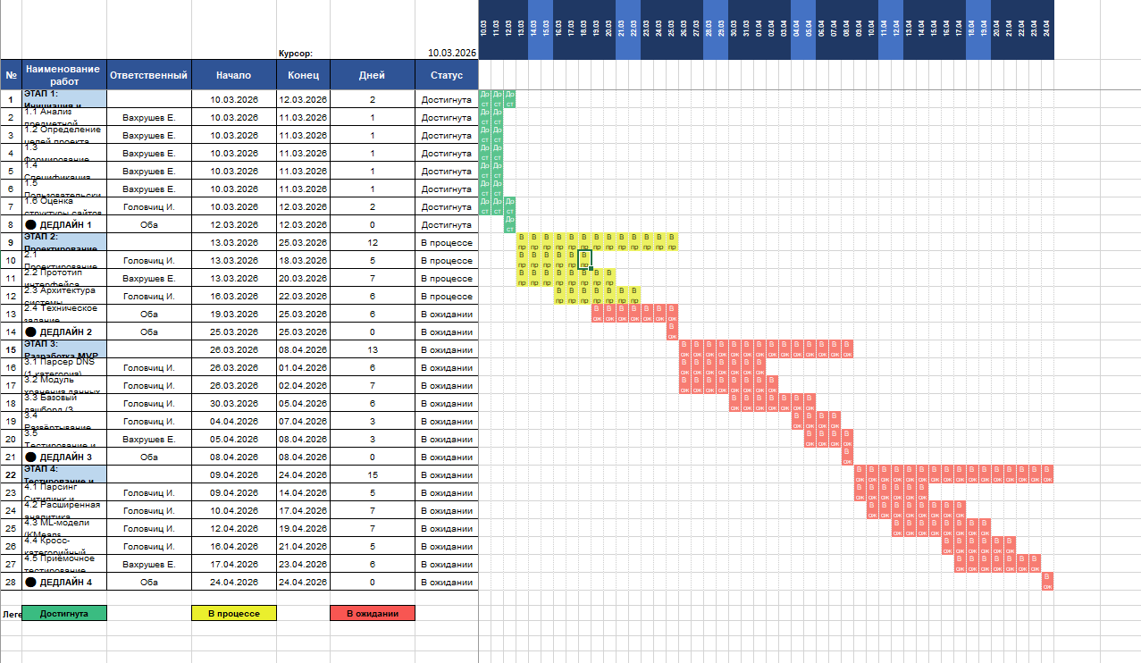
1.4. Пользовательские сценарии
Сценарий 1: Запуск сбора данных со всех магазинов
Актор: Маркетолог Предусловие: Система установлена и запущена Цель: Собрать актуальные данные о товарах с трёх магазинов-конкурентов
Основной поток:
- Маркетолог открывает систему в браузере
- Система отображает дашборд с кнопкой «Собрать данные» и информацией о последнем сборе
- Маркетолог нажимает кнопку «Собрать данные»
- Система отображает прогресс:
  - Парсинг DNS… Оперативная память: 45 товаров. Видеокарты: 52 товара. Смартфоны: 68 товаров
  - Парсинг Ситилинк… Оперативная память: 38 товаров. Видеокарты: 47 товаров. Смартфоны: 55 товаров
  - Парсинг Regard… Оперативная память: 30 товаров. Видеокарты: 41 товар. Смартфоны: 49 товаров
- Система очищает и нормализует данные, удаляет дубликаты
- Система сохраняет данные в БД с меткой текущей даты
- Система отображает сообщение: «Сбор завершён. Собрано 425 товаров из 3 магазинов. Дата: 15.06.2025»
- Дашборд автоматически обновляется
Альтернативный поток:
- 4а. Один из сайтов недоступен — система выводит предупреждение «Не удалось подключиться к regard.ru. Данные собраны из DNS и Ситилинк» и продолжает работу с остальными источниками
- 4б. Структура страницы изменилась — система логирует ошибку и выводит «Ошибка парсинга Ситилинк. Проверьте модуль парсинга»
Результат: База данных обновлена актуальными данными из трёх магазинов

Сценарий 2: Сравнение цен между магазинами
Актор: Маркетолог Предусловие: Данные собраны из всех трёх магазинов Цель: Определить какой магазин предлагает лучшие цены в категории
Основной поток:
- Маркетолог открывает дашборд
- Маркетолог выбирает в фильтре категорию «Видеокарты»
- Система отображает карточки сводной статистики:
  - Всего товаров: 140
  - Средняя цена: 37 500 руб
  - Медианная цена: 32 000 руб
  - Минимальная: 8 999 руб
  - Максимальная: 189 999 руб
- Маркетолог прокручивает до диаграммы «Сравнение средних цен между магазинами»
- Система отображает столбчатую диаграмму:
  - DNS: средняя 38 200 руб
  - Ситилинк: средняя 36 900 руб
  - Regard: средняя 37 400 руб
- Маркетолог видит что Ситилинк в среднем дешевле на видеокарты
- Маркетолог смотрит ценовой индекс:
  - DNS: +2.1% от среднерыночной
  - Ситилинк: -1.6% от среднерыночной
  - Regard: -0.3% от среднерыночной
- Маркетолог делает вывод для ценовой стратегии компании
Результат: Маркетолог определил ценовое позиционирование каждого конкурента

Сценарий 3: Анализ брендов в категории
Актор: Маркетолог Предусловие: Данные собраны Цель: Понять какие бренды доминируют и как они позиционированы по цене и качеству
Основной поток:
- Маркетолог выбирает категорию «Оперативная память»
- Система отображает диаграмму «Средняя цена по брендам»:
  - Kingston: 3 200 руб
  - Corsair: 4 800 руб
  - G.Skill: 5 100 руб
  - Patriot: 2 900 руб
  - Samsung: 3 500 руб
- Маркетолог прокручивает до диаграммы «Средний рейтинг по брендам»:
  - Kingston: 4.8
  - Corsair: 4.9
  - G.Skill: 4.7
  - Patriot: 4.4
  - Samsung: 4.6
- Маркетолог выбирает фильтр по бренду «Corsair»
- Система отображает только товары Corsair по всем трём магазинам
- Маркетолог видит в каком магазине Corsair дешевле и где шире ассортимент
- Маркетолог переключает фильтр на «Kingston» и сравнивает
Результат: Маркетолог понял позиционирование брендов и знает где выгоднее закупать каждый бренд

Сценарий 4: Отслеживание динамики цен (продолжение)
- Маркетолог видит что средняя цена смартфонов в DNS выросла на 3% за последние две недели
- При этом в Ситилинк и Regard цены остались стабильными
- Маркетолог наводит курсор на точку графика — всплывает подсказка с точным значением средней цены и датой
- Маркетолог выбирает фильтр по бренду «Samsung» чтобы посмотреть динамику конкретного бренда
- Система перестраивает график только для товаров Samsung
- Маркетолог фиксирует что рост цен в DNS связан именно с подорожанием Samsung
Результат: Маркетолог обнаружил ценовой тренд и определил его причину, что позволяет скорректировать ценовую стратегию

Сценарий 5: Поиск самых популярных товаров
Актор: Маркетолог Предусловие: Данные собраны из всех магазинов Цель: Определить какие товары наиболее востребованы у покупателей
Основной поток:
- Маркетолог выбирает категорию «Смартфоны»
- Маркетолог прокручивает до раздела «Топ-10 по количеству отзывов»
- Система отображает таблицу:
| Место | Название | Магазин | Цена | Рейтинг | Отзывов |
| 1 | Samsung Galaxy A54 | DNS | 24 990 | 4.8 | 3 420 |
| 2 | Xiaomi Redmi Note 13 | Ситилинк | 15 990 | 4.7 | 2 890 |
| 3 | iPhone 15 | DNS | 79 990 | 4.9 | 2 540 |
- Маркетолог переключается на «Топ-10 по рейтингу»
- Маркетолог замечает что в топе по рейтингу преобладают премиальные модели, а в топе по отзывам — модели среднего сегмента
- Маркетолог выбирает фильтр по магазину «Regard» чтобы посмотреть популярные товары именно там
- Система отображает топы только для Regard
Результат: Маркетолог определил лидеров рынка по популярности и качеству в разрезе каждого магазина

Сценарий 6: Кросс-категорийный анализ
Актор: Маркетолог Предусловие: Данные собраны по всем трём категориям из всех магазинов Цель: Сравнить общую картину между категориями
Основной поток:
- Маркетолог переходит в раздел «Сравнение категорий»
- Система отображает сводную таблицу:
| Категория | Товаров | Средняя цена | Средний рейтинг | Всего отзывов | Магазинов |
| Оперативная память | 113 | 3 850 руб | 4.7 | 4 230 | 3 |
| Видеокарты | 140 | 37 500 руб | 4.6 | 2 890 | 3 |
| Смартфоны | 172 | 29 400 руб | 4.5 | 18 750 | 3 |
- Ниже система показывает столбчатую диаграмму сравнения средних цен между категориями
- Рядом столбчатая диаграмма сравнения среднего рейтинга
- Маркетолог видит что смартфоны генерируют больше всего отзывов — самая активная аудитория
- Маркетолог видит что видеокарты имеют самую высокую среднюю цену но наименьшее количество отзывов
- Маркетолог делает вывод что в категории смартфонов наибольшая конкуренция и активность покупателей
Результат: Маркетолог получил стратегическое понимание какие категории наиболее конкурентны и где сосредоточен основной спрос

Сценарий 7: Просмотр автоматической сегментации товаров (ML)
Актор: Маркетолог Предусловие: Данные собраны, ML-модели обучены Цель: Увидеть автоматическое распределение товаров по ценовым сегментам
Основной поток:
- Маркетолог выбирает категорию «Видеокарты»
- Маркетолог переходит в раздел «Сегментация (ML)»
- Система отображает точечную диаграмму:
  - Ось X: цена
  - Ось Y: рейтинг
  - Каждая точка — один товар
  - Цвет точки — кластер (зелёный — бюджетный, жёлтый — средний, красный — премиум)
  - Форма точки — магазин (круг — DNS, квадрат — Ситилинк, треугольник — Regard)
- Рядом с диаграммой система отображает сводку по кластерам:
| Сегмент | Товаров | Средняя цена | Средний рейтинг | Целевой покупатель |
| Бюджетный | 42 | 14 500 руб | 4.4 | Экономный покупатель |
| Средний | 61 | 38 000 руб | 4.6 | Рациональный покупатель |
| Премиум | 37 | 98 500 руб | 4.8 | Энтузиаст / геймер |
- Маркетолог кликает на кластер «Средний» и видит список товаров попавших в этот сегмент
- Маркетолог замечает что в среднем сегменте доминируют бренды MSI и Gigabyte
- Маркетолог использует эту информацию для определения ценового позиционирования своей компании
Альтернативный поток:
- 3а. ML-модель ещё не обучена (недостаточно данных) — система выводит сообщение «Для сегментации необходимо минимум 50 товаров в категории. Сейчас: 23. Соберите больше данных»
Результат: Маркетолог получил автоматическую объективную сегментацию рынка с привязкой к целевым покупателям без ручной работы

Сценарий 8: Анализ зависимости цены и рейтинга
Актор: Маркетолог Предусловие: Данные собраны Цель: Понять связь между ценой товара и оценкой покупателей
Основной поток:
- Маркетолог выбирает категорию «Смартфоны»
- Маркетолог переходит в раздел «Цена vs Рейтинг»
- Система отображает точечную диаграмму:
  - Ось X: цена
  - Ось Y: рейтинг
  - Каждая точка — один товар
  - Цвет точки — магазин
- Маркетолог наводит курсор на точку — всплывает название товара, цена, рейтинг, магазин
- Маркетолог замечает что дешёвые смартфоны (до 15 000 руб) имеют разброс рейтинга от 4.0 до 4.8
- Дорогие смартфоны (от 60 000 руб) стабильно имеют рейтинг выше 4.6
- Маркетолог обнаруживает несколько товаров с высоким рейтингом (4.8+) и низкой ценой (до 20 000 руб) — потенциальные бестселлеры
- Маркетолог делает вывод что в премиум-сегменте качество стабильно высокое, а в бюджетном — большой разброс
Результат: Маркетолог выявил закономерности и нашёл выгодные предложения с лучшим соотношением цена/качество

Сценарий 9: Экспорт отчёта
Актор: Маркетолог Предусловие: Дашборд содержит актуальные данные с нужными фильтрами
Цель: Сформировать отчёт для руководителя
Основной поток:
- Маркетолог настроил фильтры на дашборде (категория «Видеокарты», все магазины, последний сбор)
- Маркетолог нажимает кнопку «Экспорт в CSV»
- Система формирует CSV-файл со всеми отфильтрованными данными
- Браузер предлагает скачать файл
- Маркетолог скачивает файл
- Дополнительно маркетолог нажимает «Экспорт в PDF»
- Система формирует PDF-документ с:
  - Заголовком и датой формирования
  - Карточками сводной статистики
  - Графиками сравнения цен между магазинами
  - Таблицей топ-10 товаров
  - Информацией о кластеризации (если ML активирована)
- Маркетолог скачивает PDF и отправляет руководителю
Альтернативный поток:
- 7а. Ошибка генерации PDF — система выводит «Не удалось сформировать отчёт. Попробуйте снова»
Результат: Маркетолог получил готовые файлы для передачи руководству и архивирования
Итоговая сводка по ДЕДЛАЙНУ 1
Артефакт | Статус
Обоснование актуальности | Выполнено
Определение перечня конкурентов (DNS, Ситилинк, Regard) | Выполнено
Определение целевых сегментов покупателей (5 сегментов) | Выполнено
Классификация источников данных | Выполнено
Формирование перечня ключевых показателей | Выполнено
Анализ аналогов | Выполнено
Заинтересованные стороны | Выполнено
Модель процессов AS-IS / TO-BE | Выполнено
Перечень требований: 32 функциональных + 8 нефункциональных | Выполнено
Декомпозиция по версиям: MVP / 1.0 / 2.0 | Выполнено
План-график с распределением ролей (16 недель, 5 блоков) | Выполнено
Пользовательские сценарии (9 штук) | Выполнено

